Latrunculi XXI

Relatório Intercalar



Mestrado Integrado em Engenharia Informática e Computação

Programação em Lógica

Grupo Latrunculi_XXI_1:

Daniel Filipe Santos Marques – 201503822

João Filipe Lopes de Carvalho – 201504875

Faculdade de Engenharia da Universidade do Porto

Porto, 10 de Outubro de 2017

Índice

Descrição do jogo

História

Regras

O jogo é constituído por um tabuleiro de dimensões 8x8 e por 18 peças, 9 por jogador, sendo jogado por 2 jogadores. Existem 2 tipos de peças: duxes e soldados, existindo 1 e 8 peças, respetivamente, por jogador.

As peças movem-se ortogonalmente, ou seja, não são permitidas jogadas diagonais. Podem deslocar-se um número arbitrário de células, porém não podem saltar outras peças.

Para realizar a captura de uma peça inimiga, é necessário que essa peça fique rodeada horizontalmente ou verticalmente por peças inimigas.

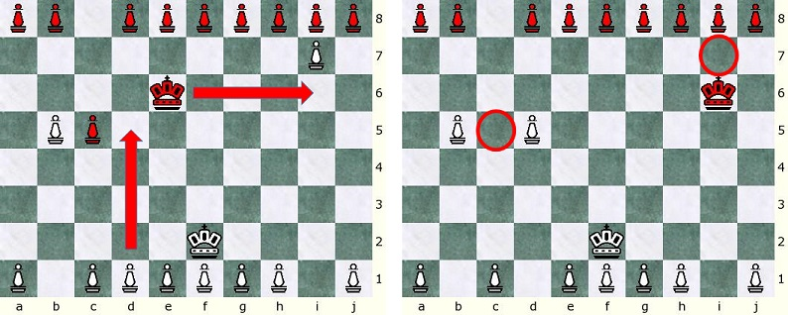

1 - Exemplo de Captura

No entanto, é perfeitamente seguro uma peça mover-se para o meio de duas peças inimigas, não estando sujeitas a captura imediata (ou suicídio).

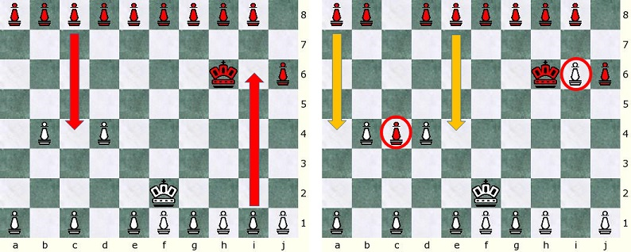

2 - Exemplo de soldados a deslocarem-se para o meio de duas peças inimigas sem risco imediato

É também possível capturar múltiplas peças inimigas numa jogada.

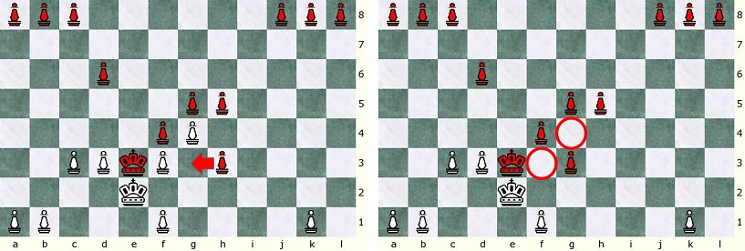

3 - Exemplo de captura múltipla

Uma exceção à regra acontece quando a peça a capturar se encontra num dos cantos do tabuleiro. Neste caso, continuam a ser necessárias 2 peças a rodeá-la, no entanto cada uma deve bloquear uma célula adjacente à inimiga.

O objetivo do jogo é imobilizar o dux do oponente. Se ocorrer um impasse, o jogador em questão perde o jogo assim como quem perde todos os soldados.